OPIS PRZEDMIOTU ZAMÓWIENIA

Minimalne wymagania techniczno-użytkowe
Część D – Terenowy zestaw edukacyjny
Lp. | Nazwa przedmiotu | Ilość
1. | Namiot stelażowy (ekspresowy)  aluminiowy, regulowana wysokość do 3 m (z dwustronnymi nadrukami na ścianach namiotu  wymiary namiotu: 3m x 4,5m  w skład namiotu wchodzi:  składana konstrukcja aluminiowa,  materiał namiotowy odporny na wodę,  kolorowy nadruk z wysoką wytrzymałością na słońce  wszystkie ściany boczne (4szt.) bez wyciętych okien,  kompletne poszycie dachu - czarne, możliwe do ściągnięcia z konstrukcji,  mocowania ścianek oraz dachu namiotu na rzepy do konstrukcji aluminiowej,  zestaw kotw i taśm odciągowych,  zestaw obciążników do namiotu,  pokrowiec transportowy na konstrukcje aluminiową (po złożeniu namiotu wraz z dachem),  torba transportowa na ścianki (po złożeniu namiotu)  nadruki wg projektu KW PSP Poznań:  zewnętrzny nadruk przedstawia remizę strażacką  nadruki wewnętrzne to infografiki o tematyce bezpieczeństwa – wg projektu KW PSP Poznań  szczegółowy opis nadruku na namiocie – widok zewnętrzny:  - czarny dach namiotu z białym nadrukiem na dolnej części dachu o dł. 4,5 m: Wielkopolska Straż Pożarna  - ściany boczne posiadają nadruk czerwonej cegły (jak ściana budynku)  - ściana boczna prawa (3mx3m) – nadruk drzwi oraz okna remizy  - ściana boczna lewa (3mx3m) – nadruk logo Edukacji i Profilaktyki Pożarowej o wymiarach 1,5mx1,5m  - ściana boczna tylna (4,5x3m) – nadruk dziewczynki-strażak oraz chłopca-strażaka – uśmiechnięci w mundurach specjalnych oraz w hełmach, pomiędzy nimi może być przód wozu strażackiego w bramie,  - ściana boczna przednia (4,5x3m) – nadruk dwóch bram garażowych, pomiędzy bramami hydrant, bramy (ścianki) „otwierane” na zamki błyskawiczne, stanowiące wejście do namiotu;  szczegółowy opis nadruku na namiocie – widok wewnętrzny:  - wewnątrz namiotu na każdej czerwonej ścianie infografiki (w kształcie kwadratów) związane z bezpieczeństwem opracowane przez KG PSP. | 1 szt.
2. | Głowa strażaka w hełmie - przebranie strażaka (maskotka),kolor czerwony, wykonana z trwałych materiałów.  Rozmiary dla osoby dorosłej (+/-10%):  - wysokość: 47 cm  - szerokość: 35 cm  - obwód głowy ok: 120 cm. | 1 szt.
Materiał poglądowy:
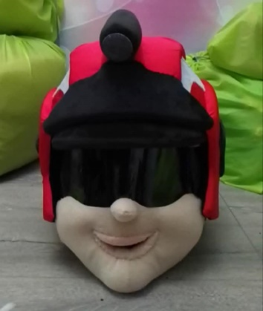
3. | Czerwony leżak  wymiary po złożeniu: 130x60 cm (+/-5%)  nadruk profilaktyczny na górnej części leżaka: logo Edukacji i Profilaktyki Pożarowej.  leżak wykonany z drewna (stelaż),  siedzisko z tkaniny z nadrukiem. | 3 szt.

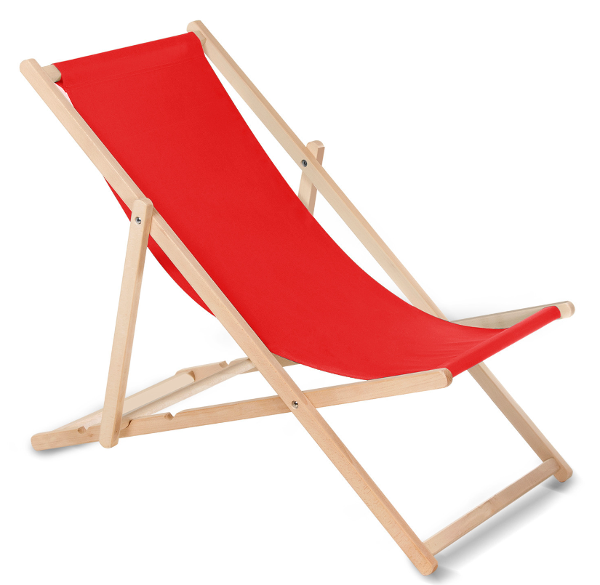

Zamawiający wymaga na cały asortyment minimum gwarancji producenta.

